Муниципальное казенное дошкольное образовательное учреждение «Детский сад № 489 комбинированного вида»

Проект «Моя любимая игрушка»

Первая младшая группа №2

Воспитатели:
Мезенцева Е.Ю
Боровкова Н.А

Вид проекта: краткосрочный
Участники проекта: дети 2-3 лет, воспитатели, родители воспитанников.
Актуальность проекта: Современные дети стали менее отзывчивыми к чувствам других. Поэтому работа, направленная на развитие эмоциональной сферы, очень актуальна и важна. Большие возможности для развития эмоциональной сферы малыша предоставляет игра.
В раннем возрасте основой становления личности ребёнка является предметно-игровая деятельность. Миновав её, невозможно рассчитывать на полноценное взросление человека.
Игра – один из тех видов деятельности, которые используются взрослыми в целях воспитания дошкольников, обучения их различным действиям, способам и средствам общения. В игре у ребёнка формируются те стороны психики, от которых зависит, насколько впоследствии он будет преуспевать в учёбе, работе, как сложатся его отношения с другими людьми; в игре же происходят существенные преобразования в интеллектуальной сфере, являющейся фундаментом развития личности.
Источником накопления чувственного опыта в раннем возрасте является игрушка, так как именно на игрушку ребёнок переносит все свои человеческие чувства.
Необходимо позаботиться об игрушках, чтобы ребенку можно было организовать игру.
Игрушка — это не просто забава. Дарить игрушки было распространенным обычаем - подарок приносит ребенку здоровье и благополучие. Но, мы стали замечать, что дети бросают игрушки, вырывают друг у друга, не видят, что игрушки валяются.
Цели проекта:
1. создание условий для формирования у детей целостной картины мира через познавательно-исследовательскую деятельность
2. Теоретически и экспериментально обосновать педагогические условия, обеспечивающие в своей совокупности успешность развития эмоциональной отзывчивости у детей раннего возраста в процессе формирования познавательной активности к игрушкам.
3. накапливать и обогащать эмоциональный опыт, развивать речь, обогащать словарь.
4. Развивать наглядно - действенное мышление, стимулировать поиск новых способов решения практических задач при помощи различных предметов (игрушек, предметов быта).
В основу проекта положена следующая гипотеза: мы полагаем, что развитие эмоциональной отзывчивости у детей младшего возраста в процессе формирования познавательной активности к игрушкам будет успешным, если:
• создать условия психологической защищённости, эмоционально – положительной атмосферы во время совместной игровой деятельности педагога с детьми;
• предметно-развивающая среда соответствует возрастным и индивидуальным особенностям детей;
• развивать эмоциональную отзывчивость в контексте познавательной активности к игрушкам;
• использовать методы педагогической интеграции.
• положить начало формирования заботливого, доброжелательного отношения к игрушкам.
В соответствии с поставленной целью и гипотезой нами определены следующие задачи проекта:
Для детей:
1. Раскрыть сущность и особенности предметно-отобразительной игры детей младшего возраста - учить внимательно рассматривать игрушки, обогащать словарный запас, развивать навыки фразовой и связной речи, побуждать к высказываниям;
2. развивать восприятие детей, способствовать связи восприятия со словом и дальнейшим действием; учить детей использовать слова - названия для более глубокого восприятия различных качеств предмета;
3. совершенствовать уровень накопленных практических навыков: побуждать детей к использованию различных способов для достижения цели, стимулировать к дальнейшим побуждающим действиям и «открытиям».
4. воспитывать желание беречь игрушку и заботиться о ней.
Для воспитателя:
1. Поддерживать стремление ребенка активно вступать в общение, высказываться;
2. Развивать эмоциональный отклик на любимое литературное произведение посредством сюжетно - отобразительной игры; стимулировать ребенка повторять за воспитателем слова и фразы из знакомых стихотворений.
3. обогащение родительского опыта приемами взаимодействия и сотрудничества с ребенком в семье;
4. повышение компетентности родителей при выборе игрушки.
Этапы реализации проекта:
I. Подготовительный этап:
1. Определение педагогами темы, целей и задач, содержание проекта, прогнозирование результата.
2. Изучить психолого-педагогическую литературу на тему:
“Особенности развития предметно-отобразительной игры детей младшего возраста”.
3. Подбор игрушек.
4. Беседа - консультация с родителями на тему: «Как я играю дома».
Основной этап реализации проекта:
1. «Наша Таня»
2. Чтение и обыгрывание стихотворения А. Барто «Наша Таня».
3. Игра с куклой «Угостим куклу чаем»
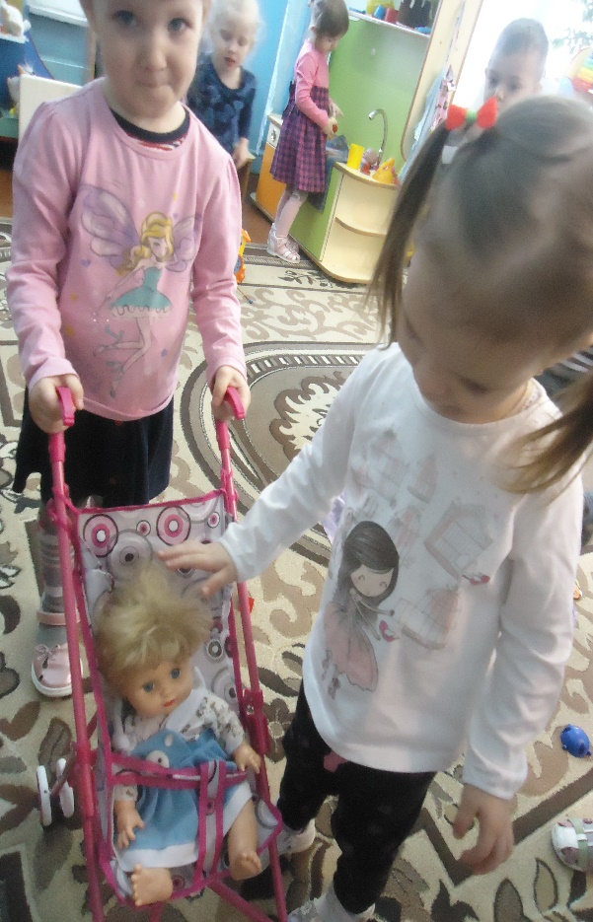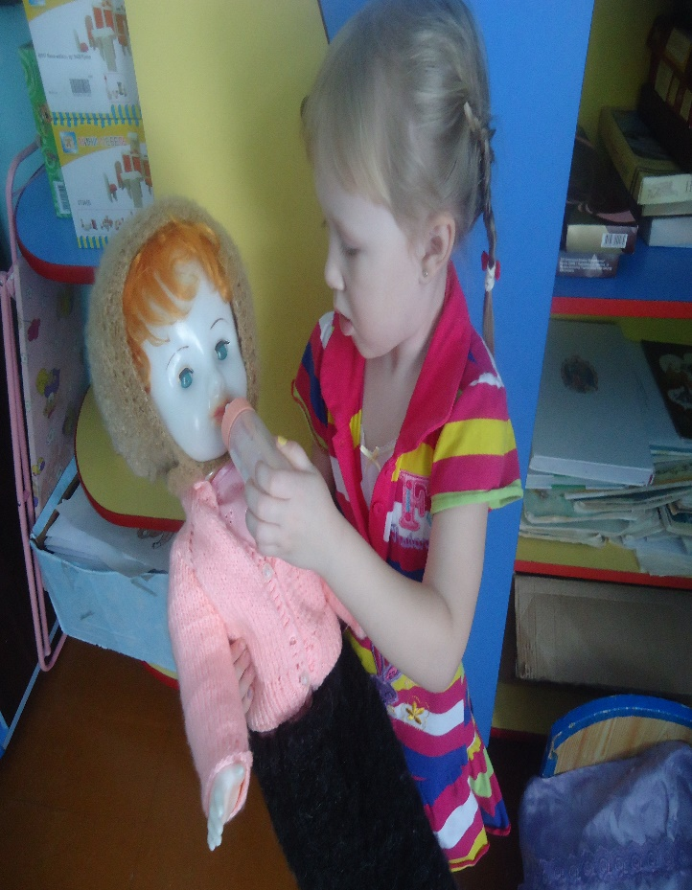

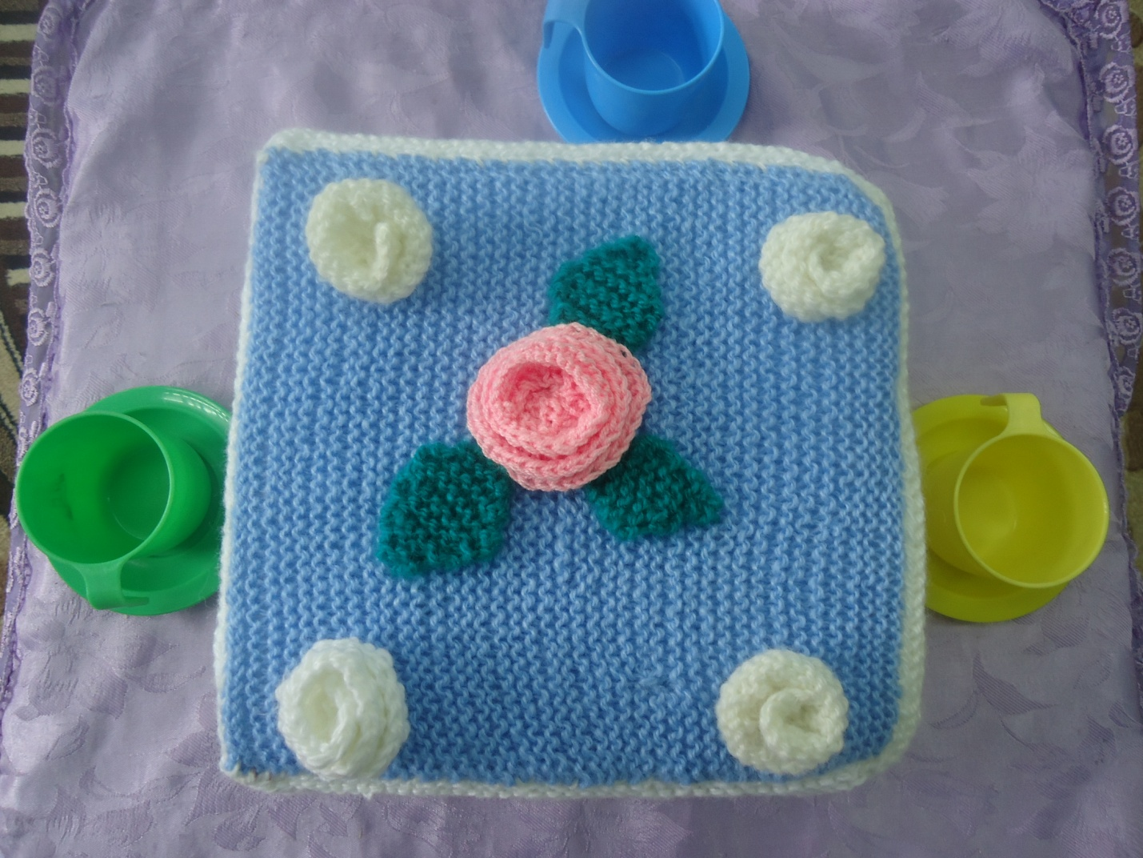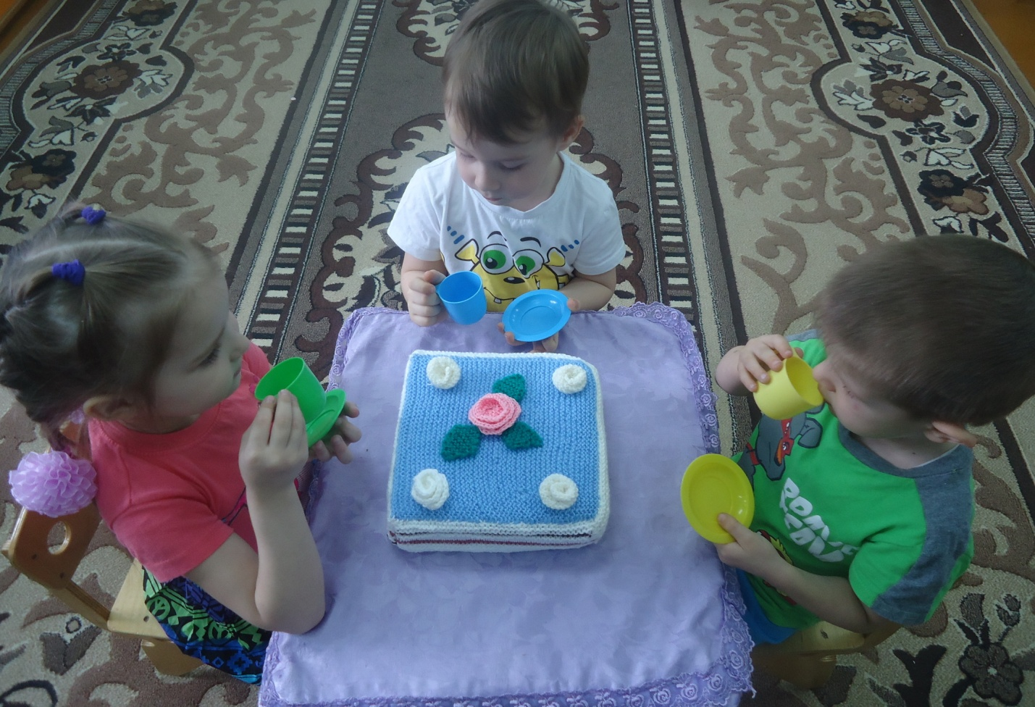
4. Подвижная игра «Прокати мяч через ворота»
5.Физминутка «Девочки и мальчики»
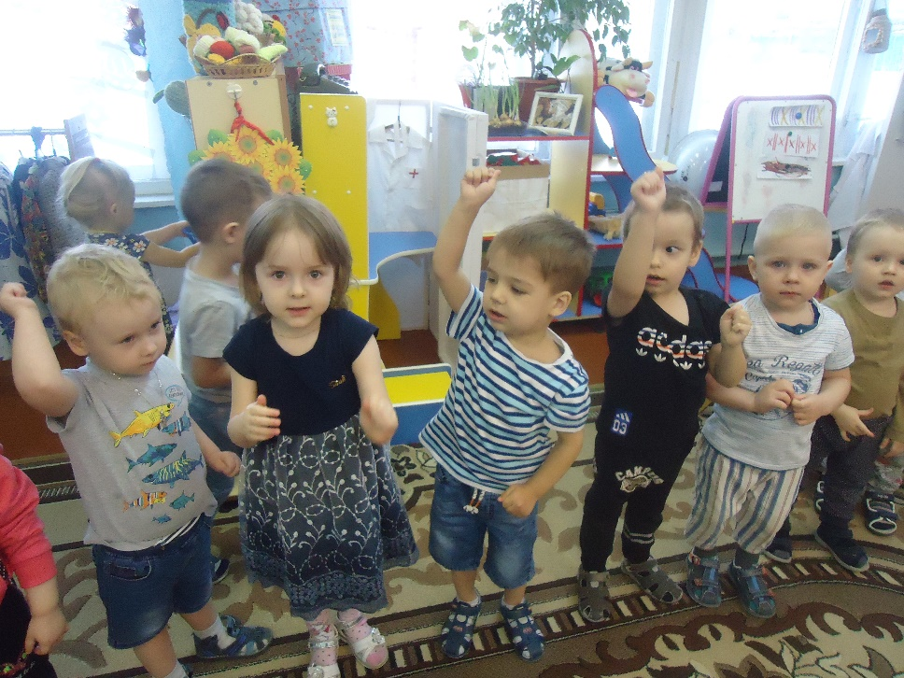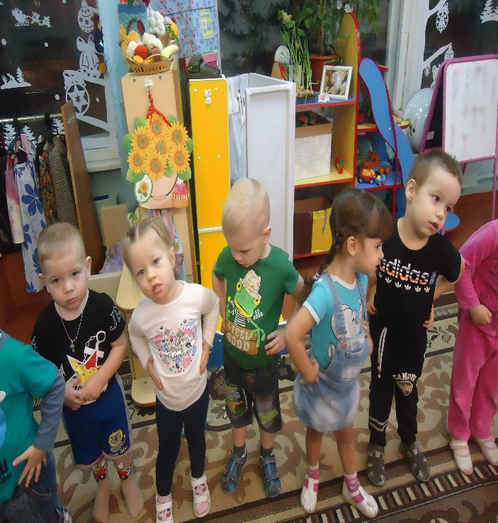

6. Пальчиковая игра «Наша Таня»
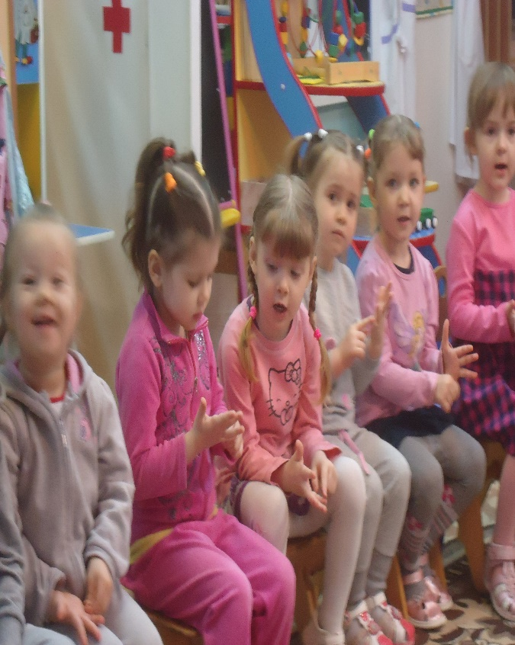

7. Подвижная игра «Мой веселый звонкий мяч» 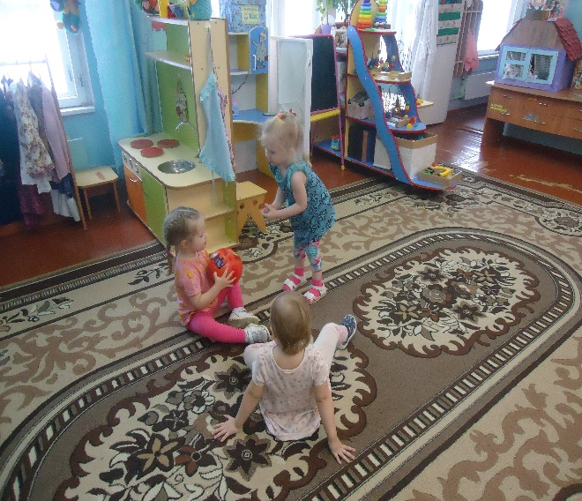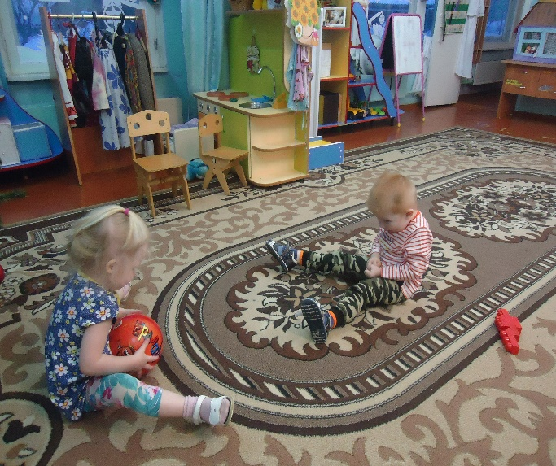
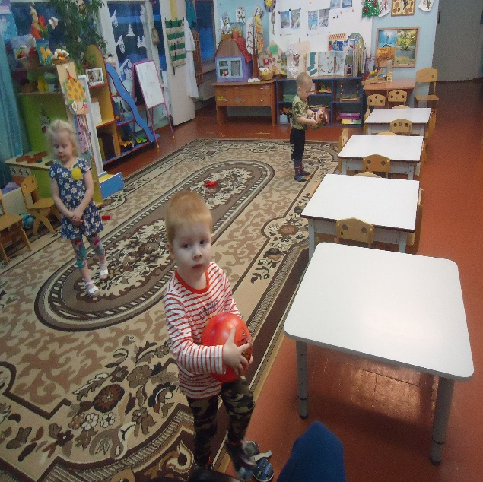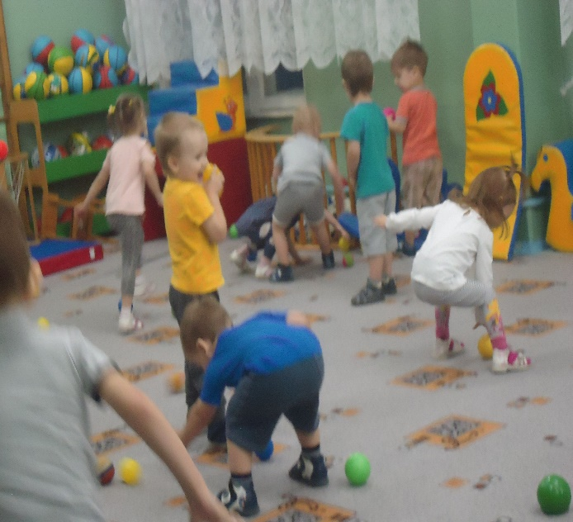

Моя любимая игрушка
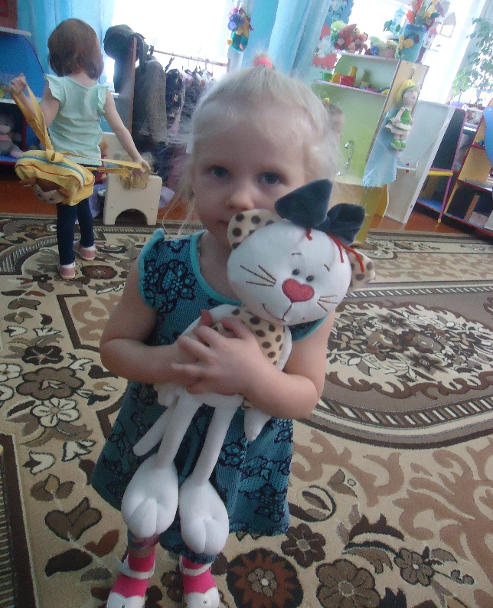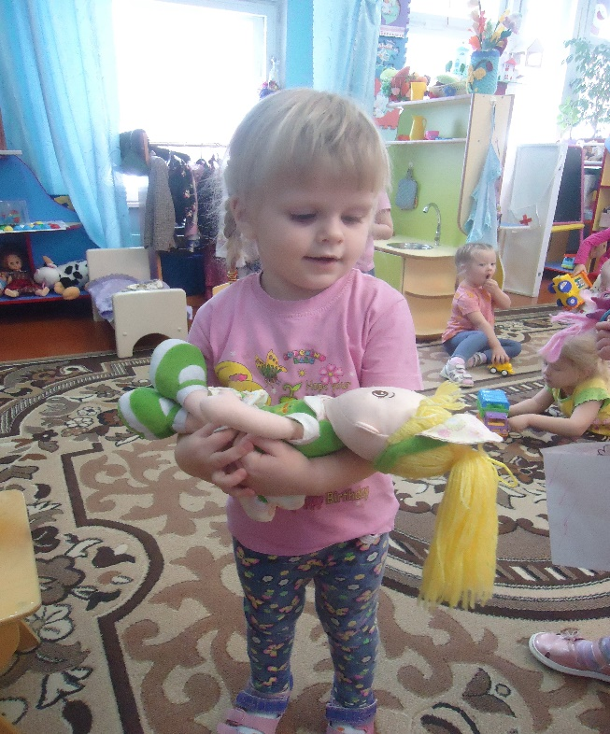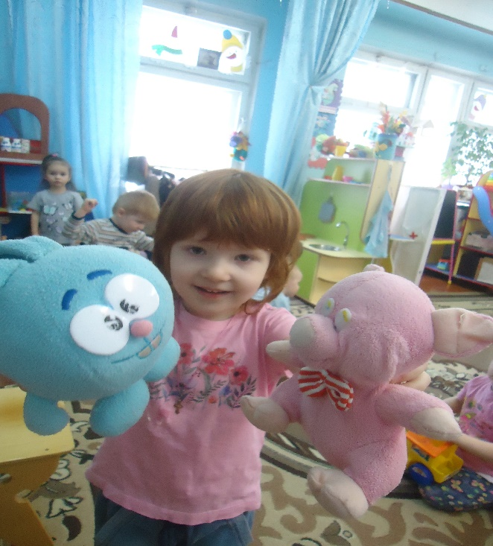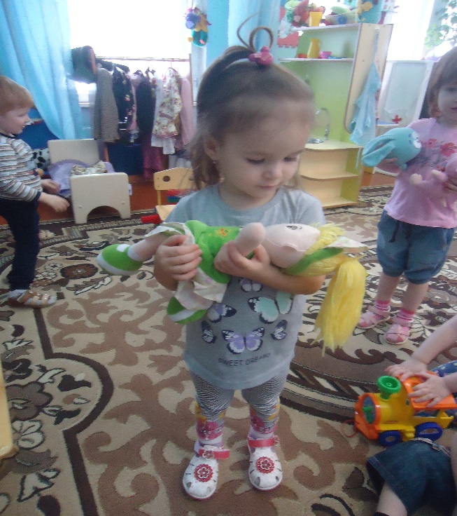
Результаты проекта:
Дети:
1.проявляют интерес к экспериментированию с различными игрушками;
2.овладевают знаниями о свойствах, качествах и функциональном назначении игрушек;
3. проявляют доброту, заботу, бережное отношение к игрушкам;
4. возрастает речевая активность детей в разных видах деятельности.

